# Jenkins配置

## 1.新建任务

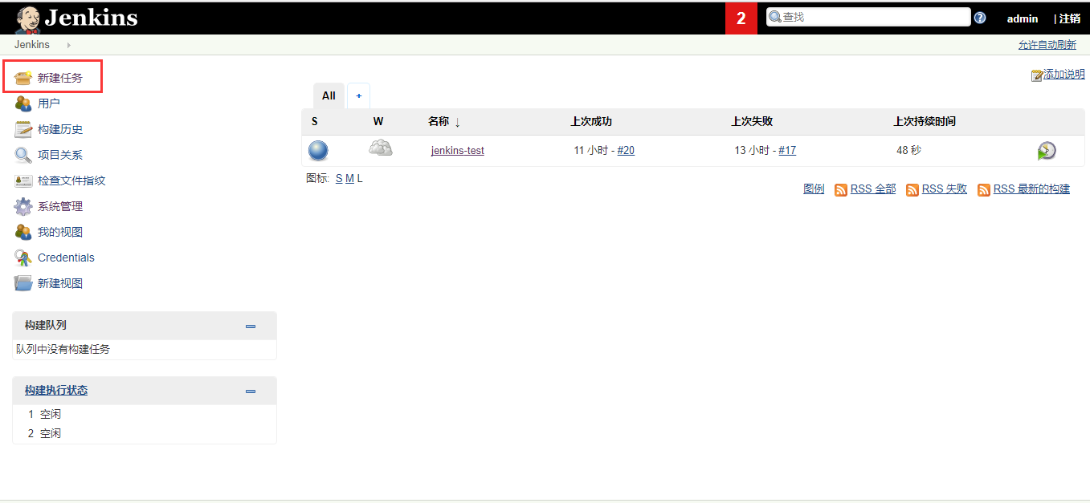

## 2.选择项目风格和名称

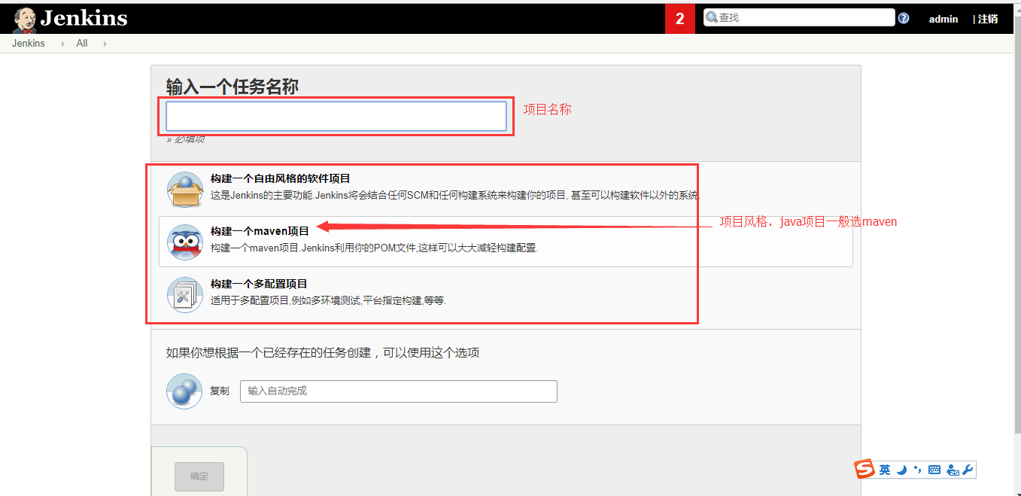

## 3.项目详细配置页面

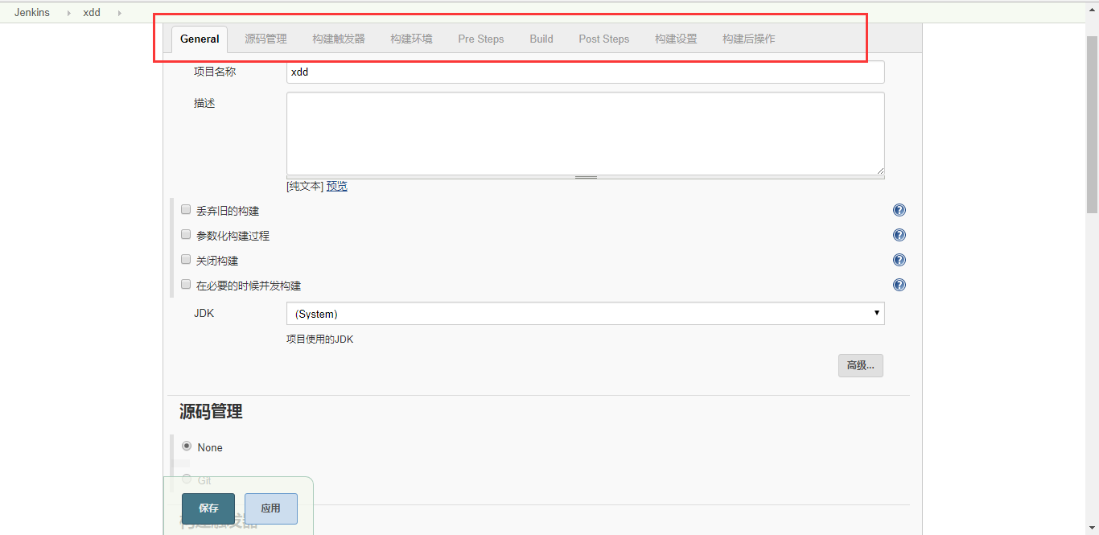

### 3.1项目基础配置

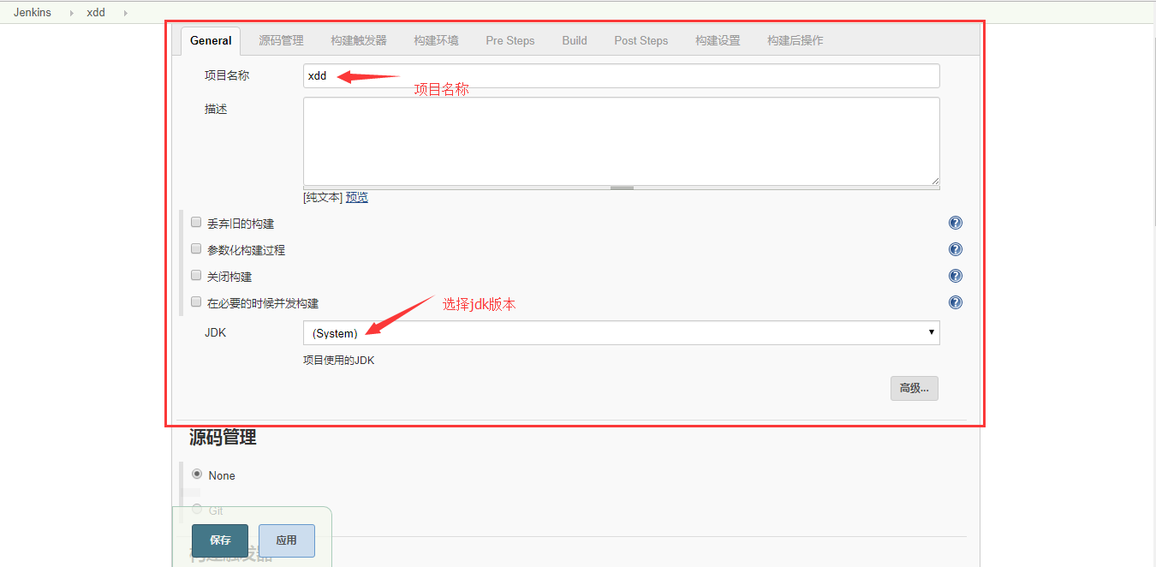

### 3.2源码管理

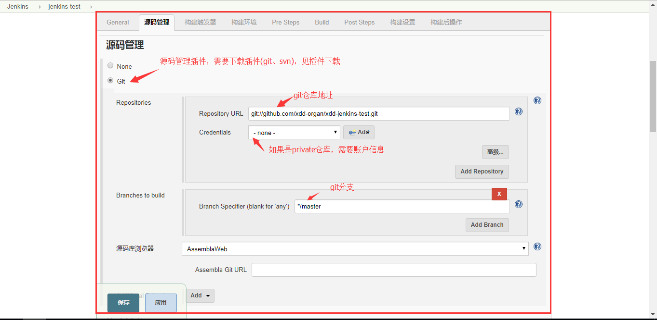

### 3.3构建触发器

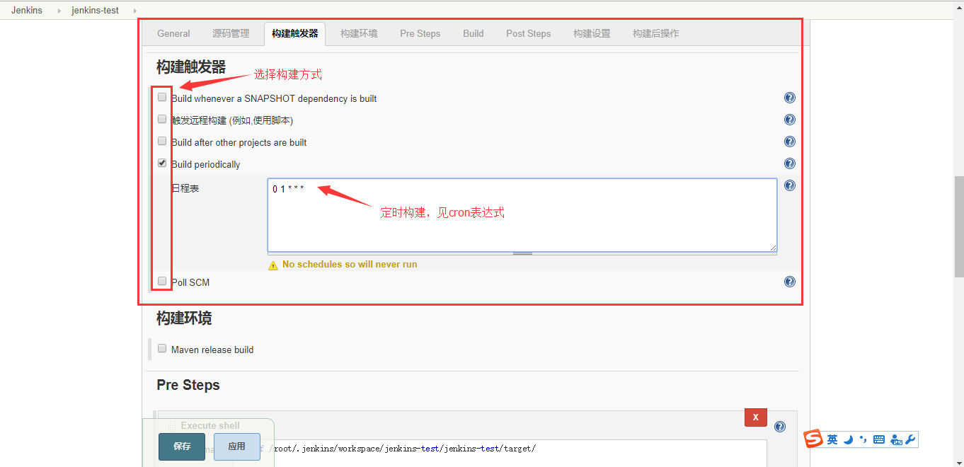

### 3.4构建环境

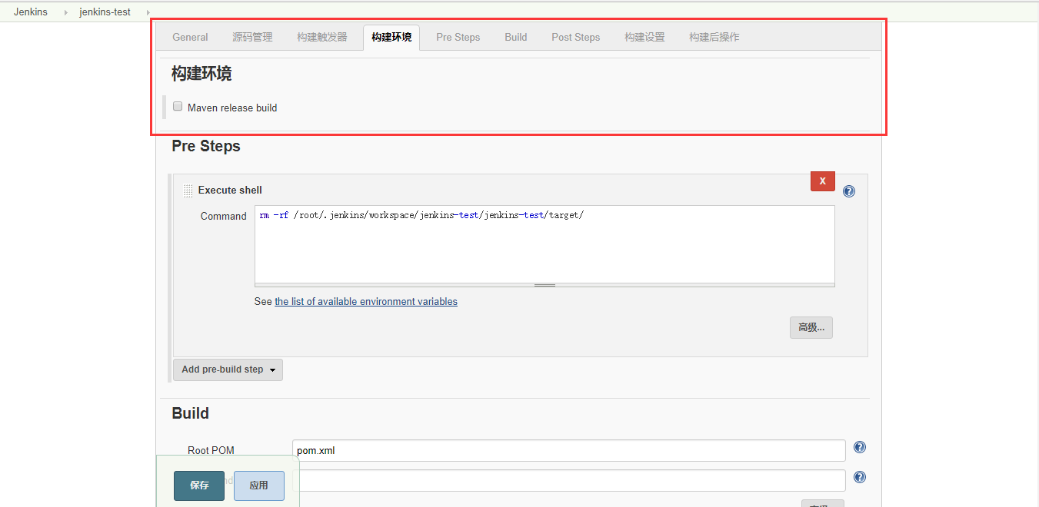

### 3.5Pre Steps(构建之前执行脚本)

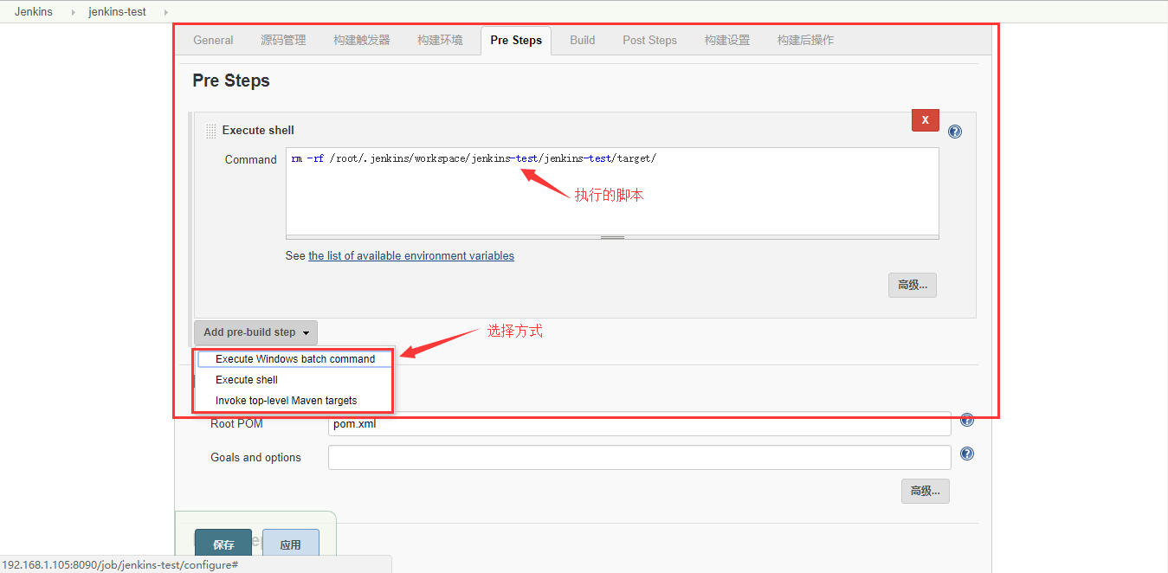

### 3.6Build(构建)

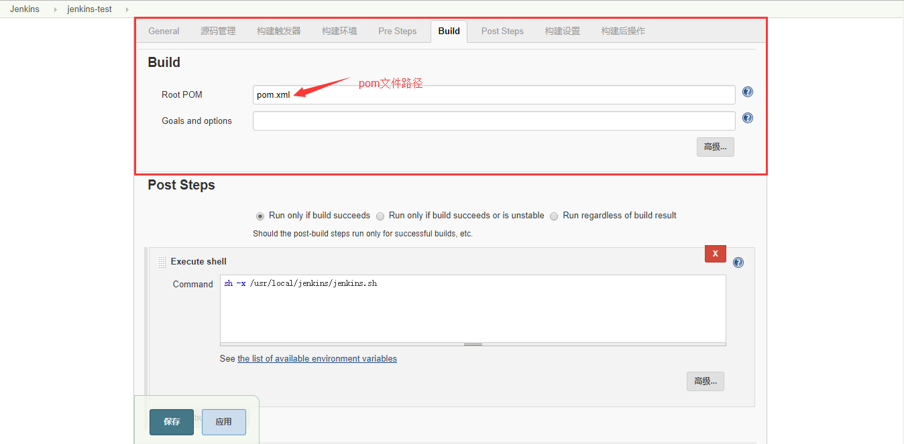

### 3.7Post Steps(构建之后执行脚本)

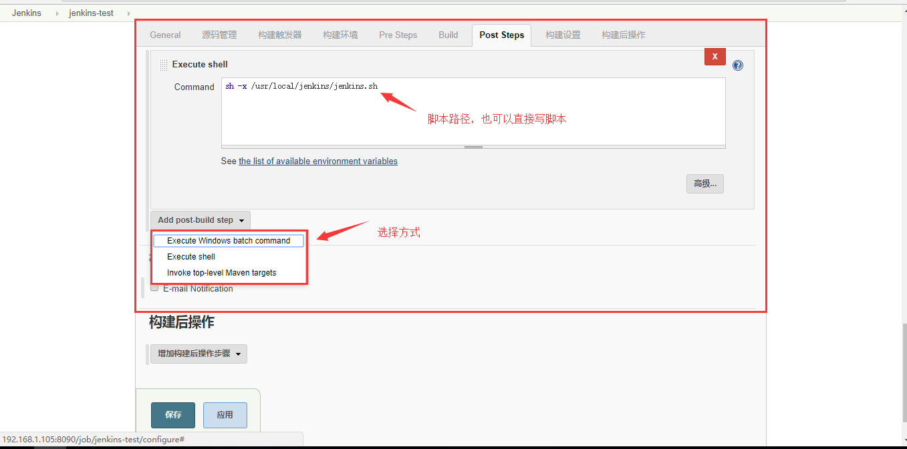

### 3.8构建设置与

### 3.9构建后操作

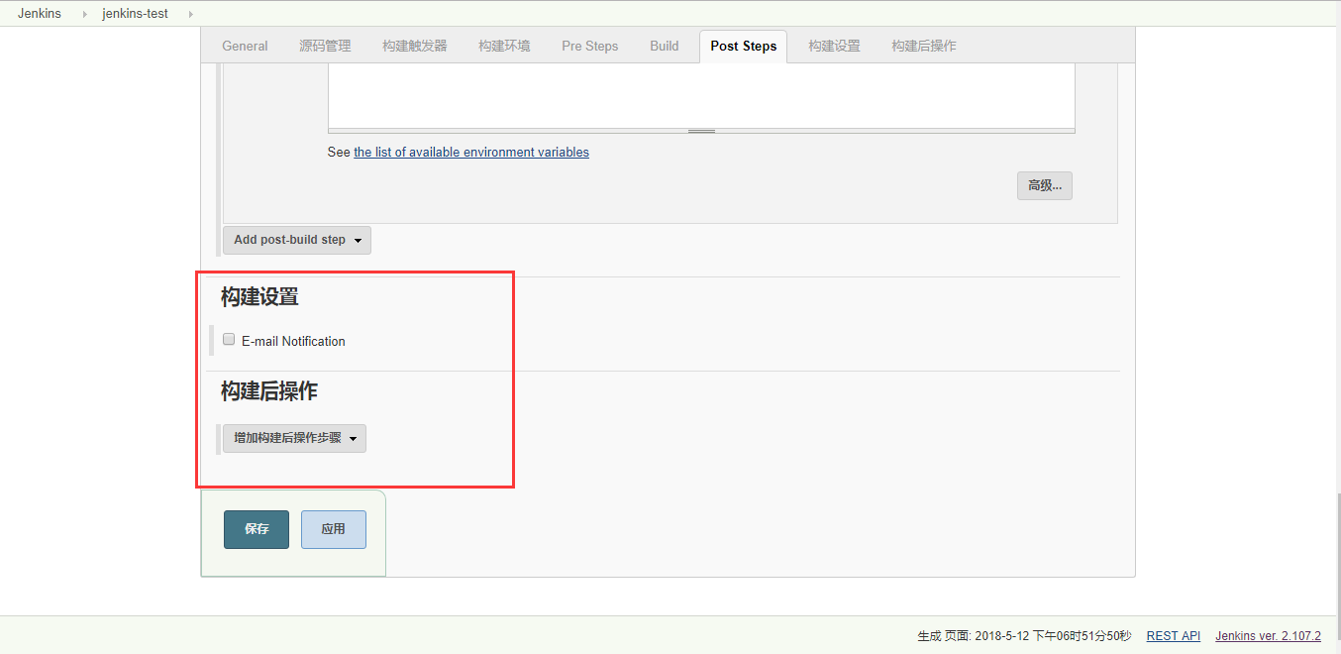

## 4.执行构建

### 4.1构建方式一

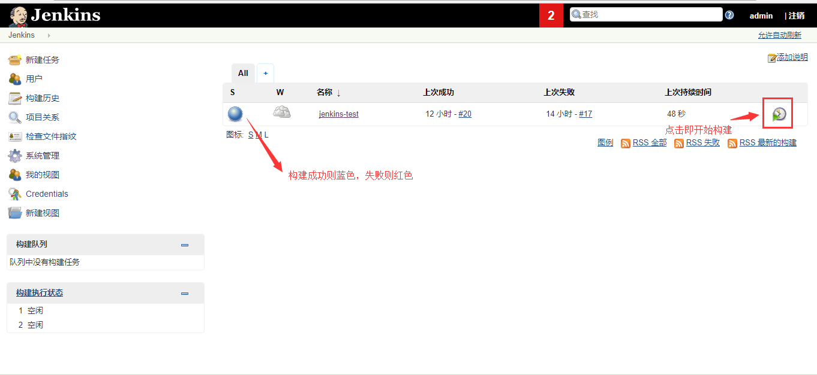

### 4.2构建方式二

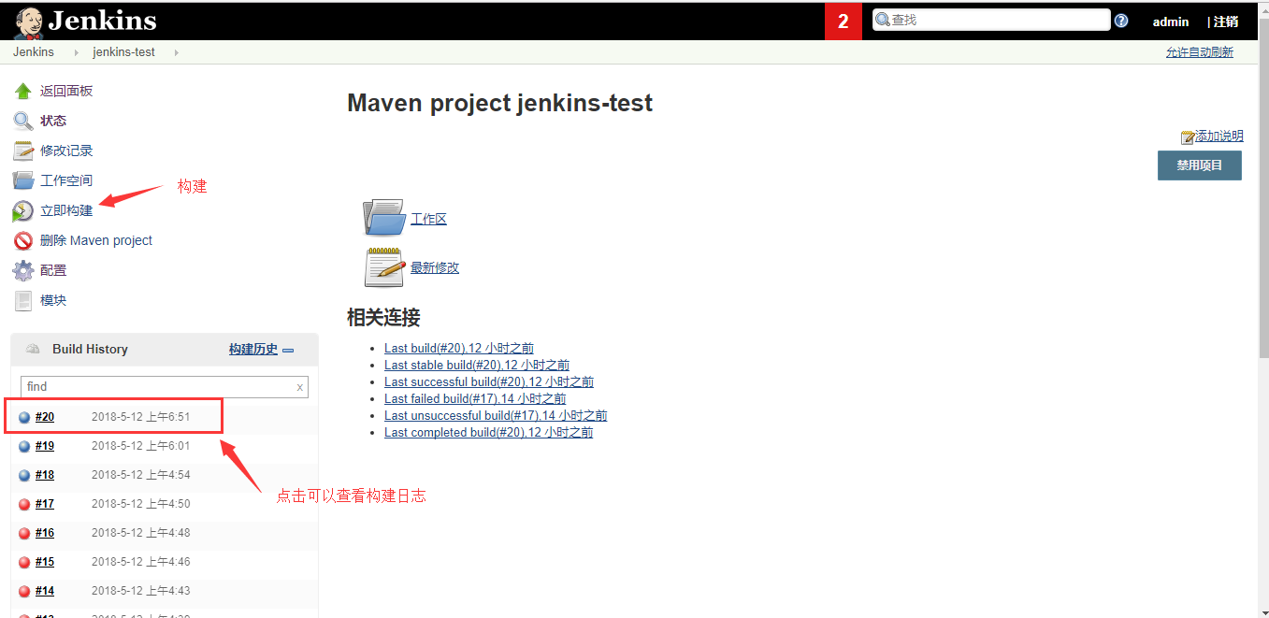

### 4.3构建日志

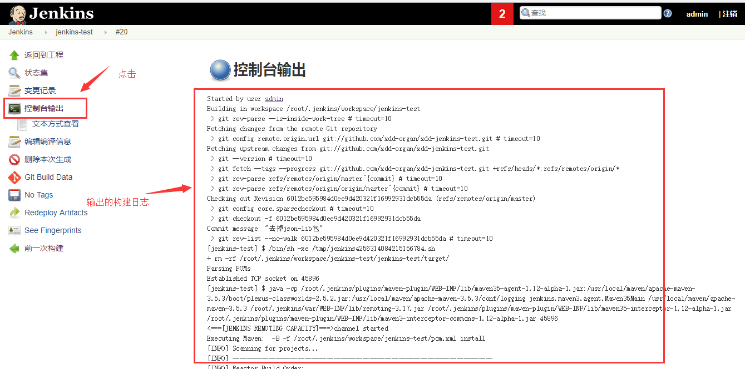

## 5.插件安装

### 5.1进入系统管理

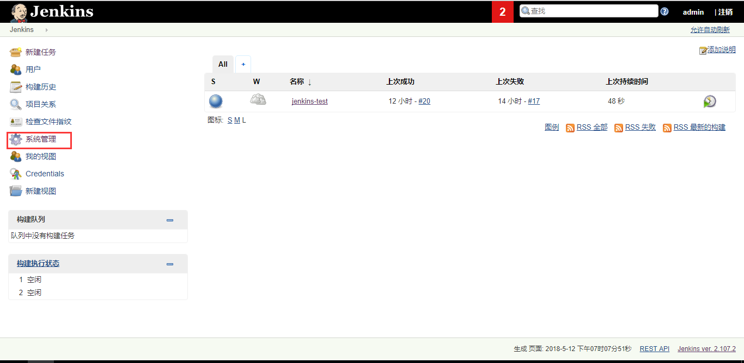

### 5.2插件管理

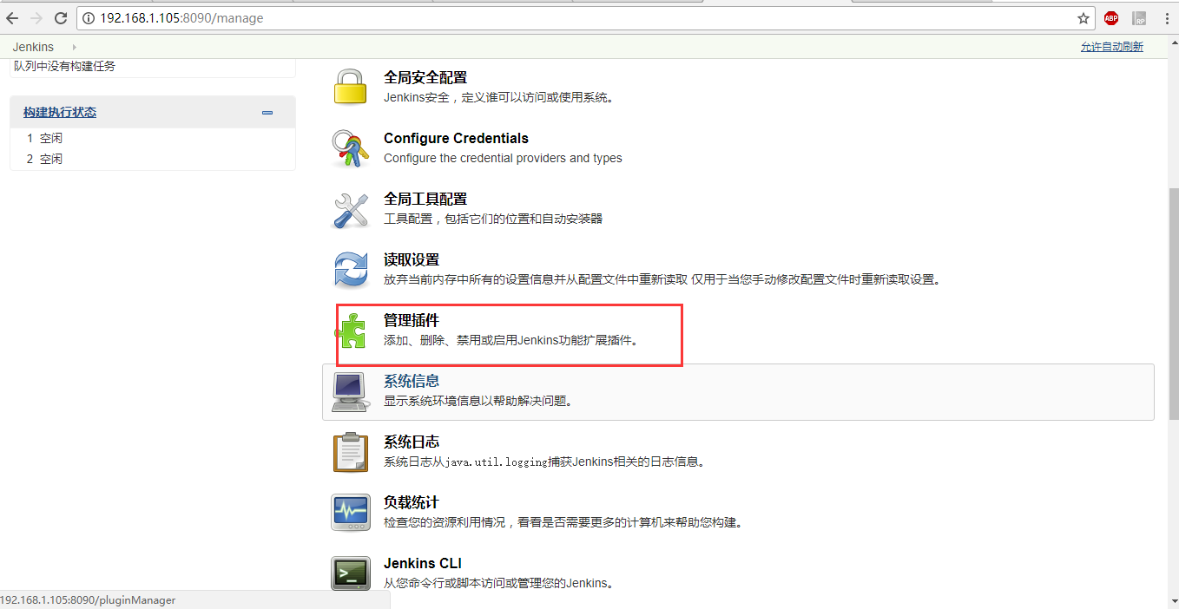

### 5.3选择需要安装的插件

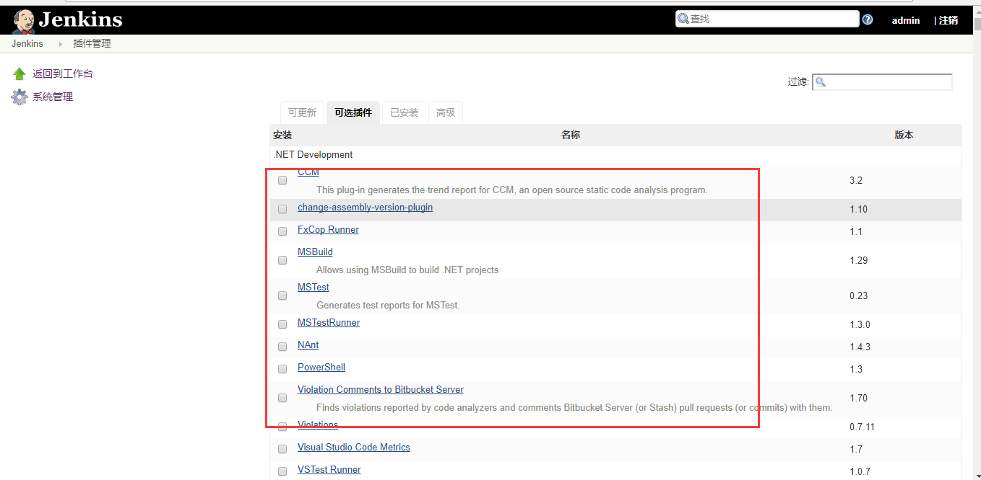

## 6.配置JDK与maven

### 6.1进入系统管理



### 6.2全局工具配置

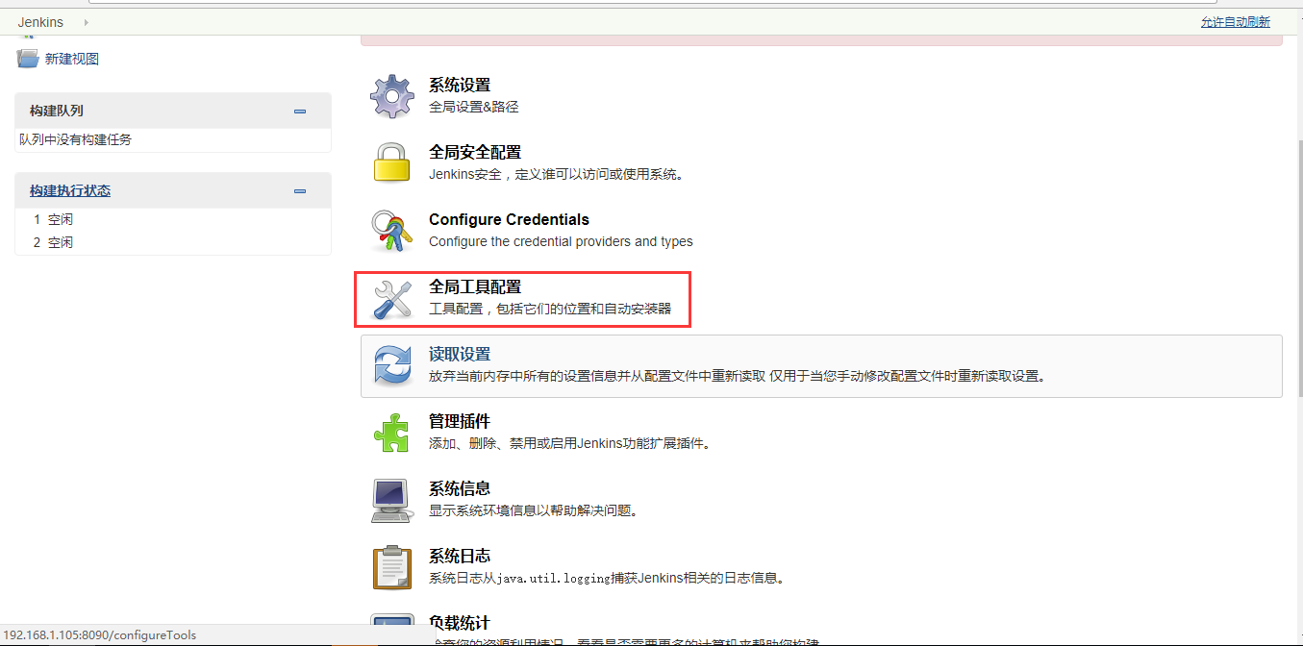

### 6.3配置JDK

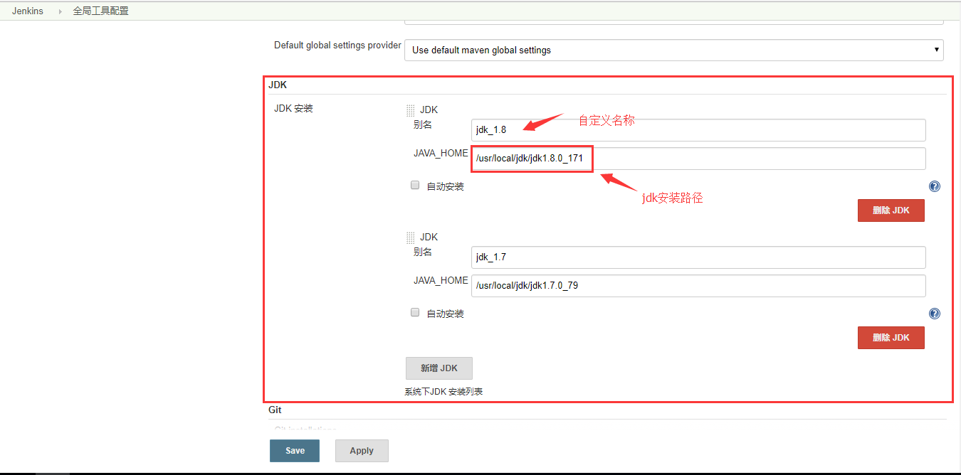

### 6.4配置maven

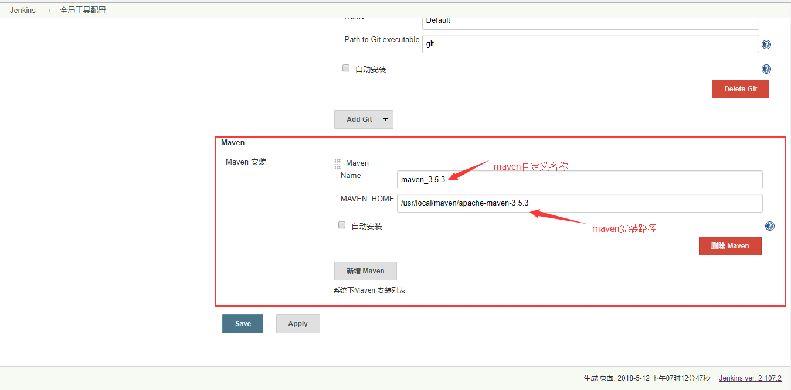

### 6.5配置git

